**WeLink管理后台7月10日晚更新内容**

**一、新增通讯录设置**

新增通讯录设置，可根据企业需求更改通讯录信息。主要包括以下几点

**1.基本信息设置**

管理员可自定义勾选需要在客户端个人详情页显示的信息。只有被勾选的信息才会显示在客户端个人详情页。

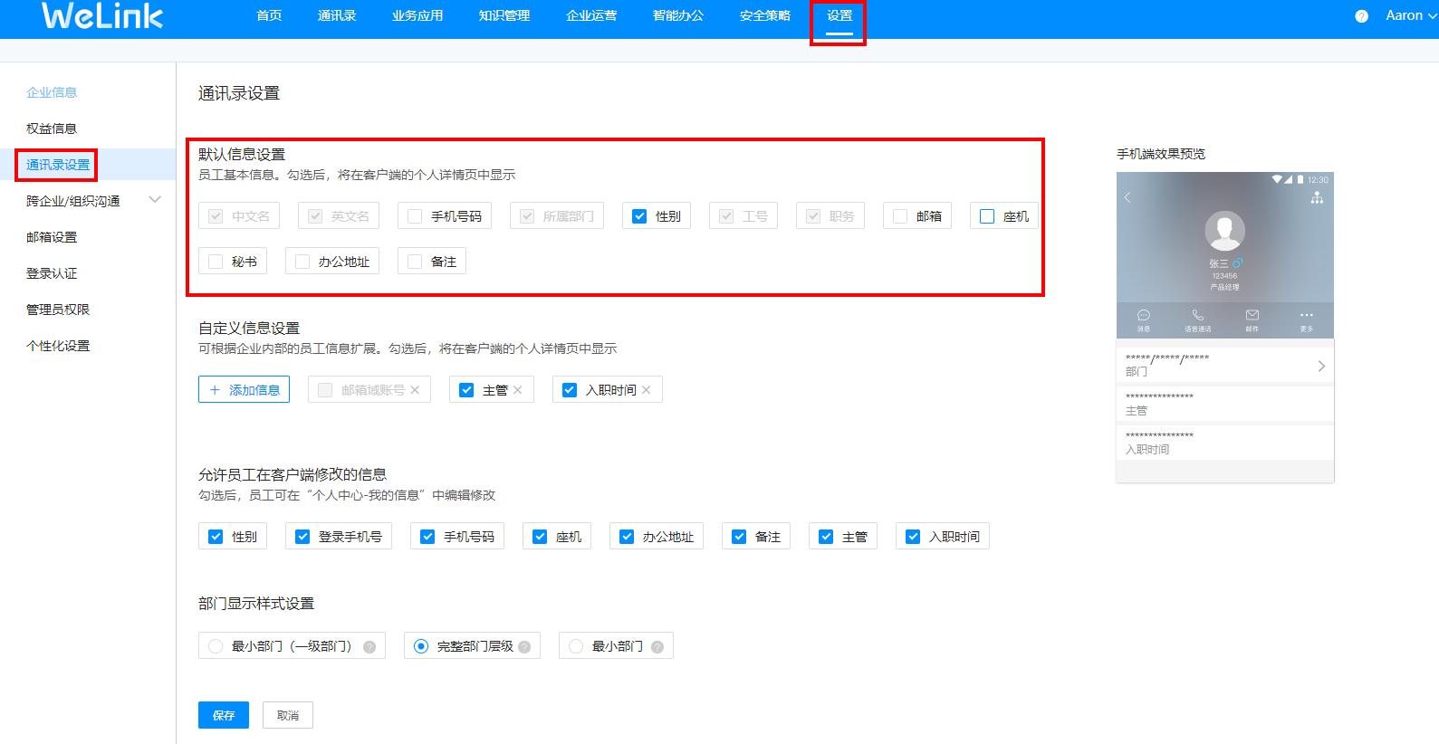

**2.支持自定义添加扩展信息**

企业管理员可根据企业内部的员工信息，添加扩展信息项，在添加员工时，可为员工填写扩展信息，并可显示在客户端个人详情页，方便企业为员工设置企业专属信息。

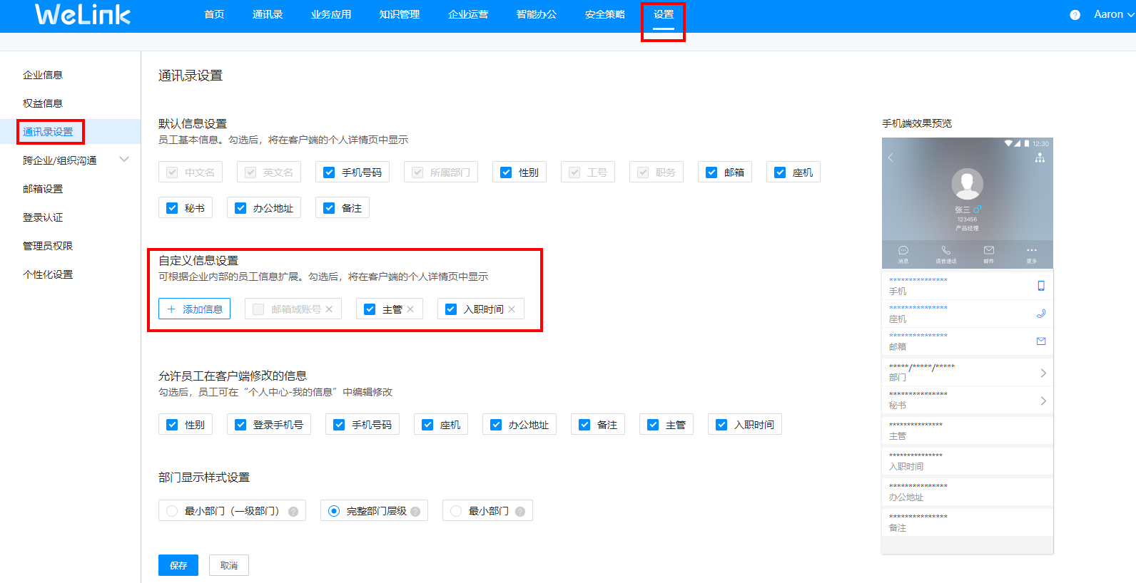

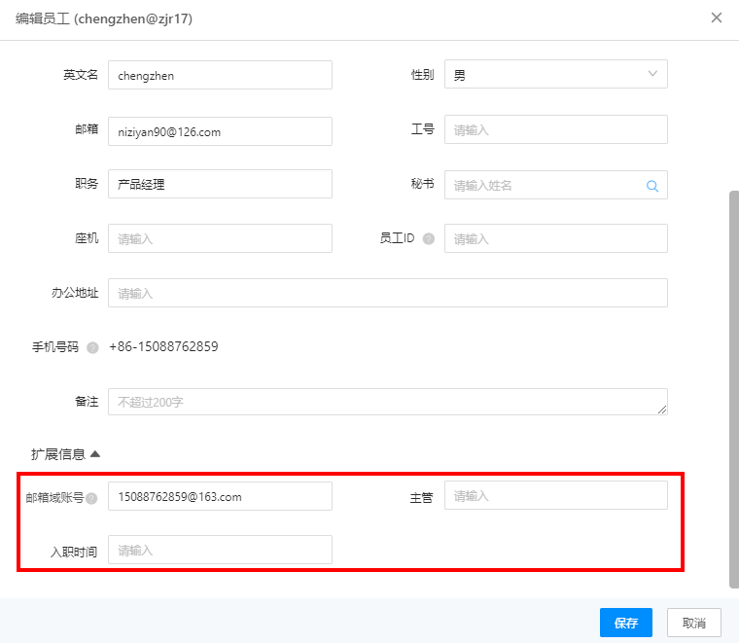

**3.可指定部分信息由员工自主修改**

管理员可在后台指定部分员工信息，允许员工在客户端修改，保存设置后，员工可在“个人中心-我的信息”中编辑修改，方便员工实时更新个人最新资料。

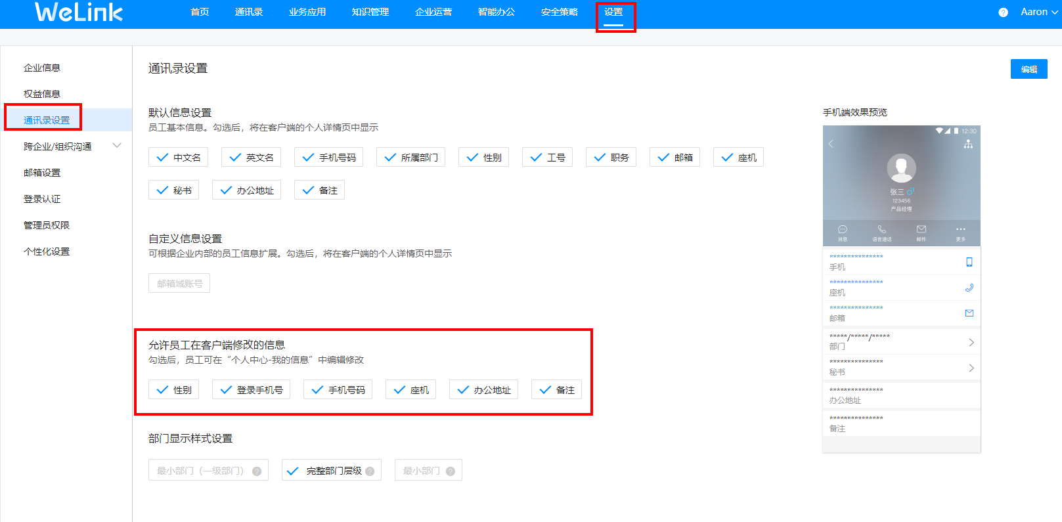

**4.支持设置个人详情页部门显示样式**

管理员可在后台设置员工个人详情页中的部门信息显示样式，目前支持“最小部门（一级部门）”、“完整部门层级”和“最小部门”三种样式。

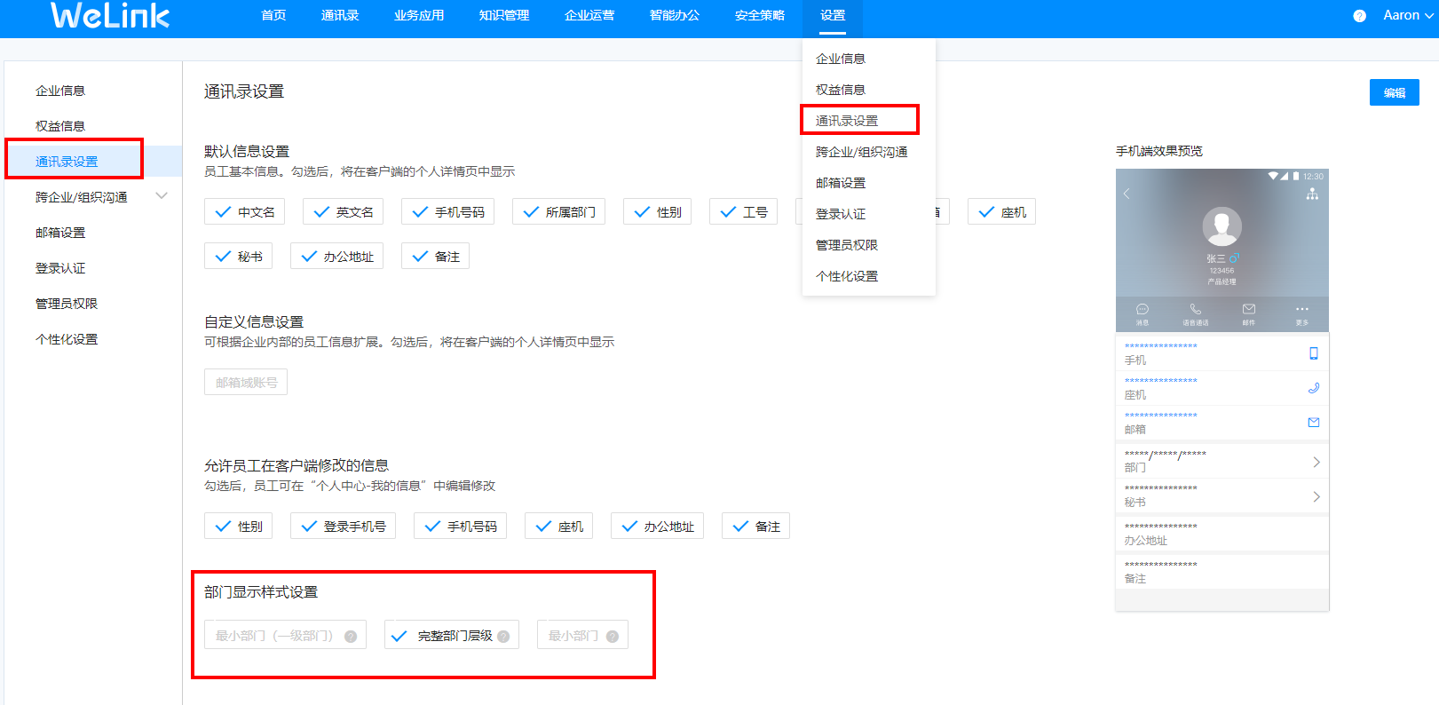

**二、支持一键创建全员群和部门群**

企业导入员工后，可在管理后台为公司创建全员群或为公司下属子部门创建部门全员群组（目前单个群组最多支持1000人）。

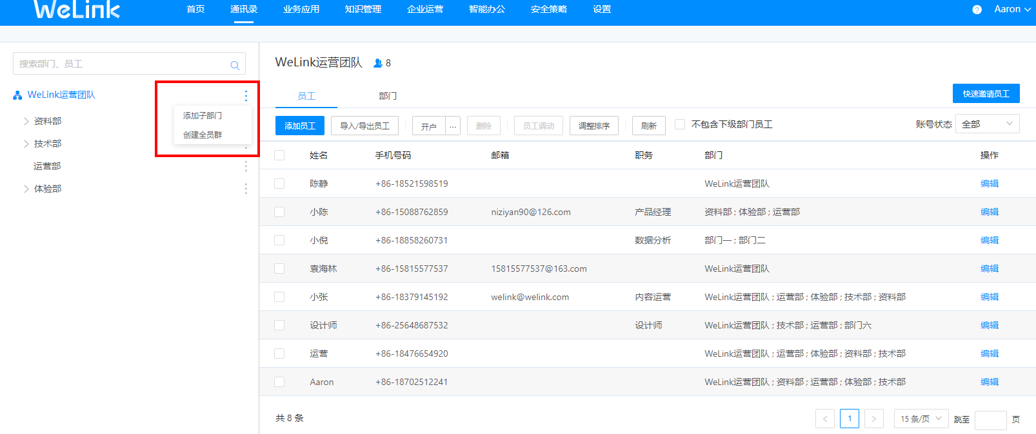

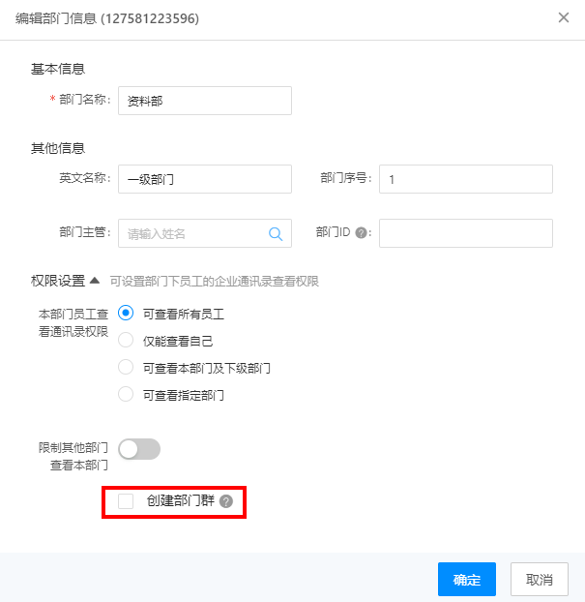

创建成功后，员工在手机端会收到加入群聊的提醒。

 

如果公司或者单个部门人数超过1000人，则无法一键创建全员群组。

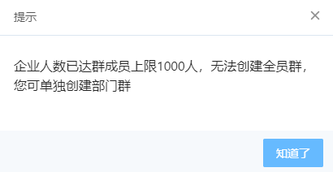

**一键创建群聊详细操作步骤指导**

**1.使用前提：**公司部门添加完成且员工正确导入到相应的部门。

**2.创建公司全员群**

1. 登录管理后台，进入“通讯录”页面
2. 点击左侧公司名字后面的菜单。
3. 在弹出的菜单中点击“创建全员群”，根据提示，点击“确定”即完成创建。

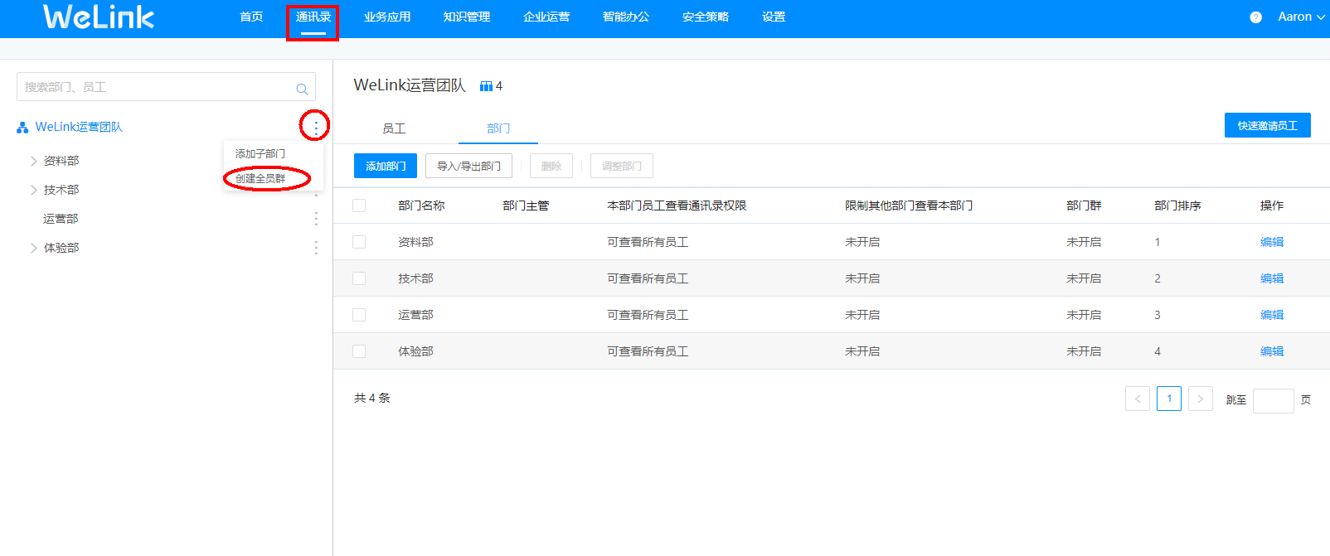

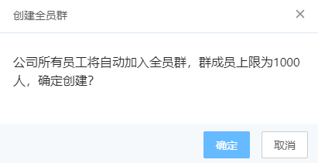

如有新员工入职，该员工会自动加入公司全员群。

**3.创建部门全员群**

1. 登录管理后台，进入“通讯录”页面
2. 点击右侧部门页签，在此处找到需要建群的部门

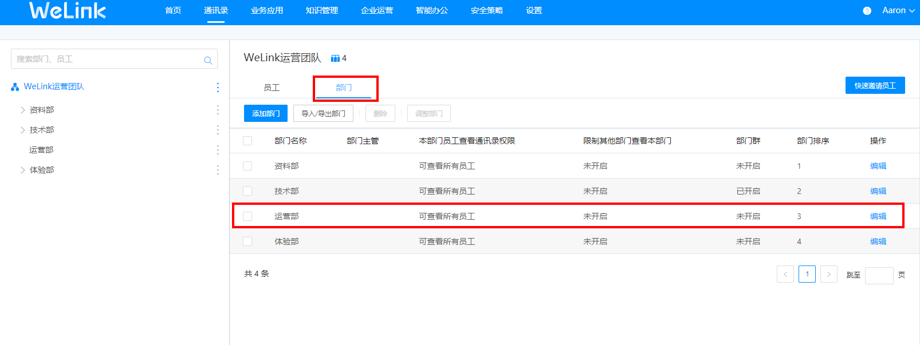

1. 点击目标部门后面的“编辑菜单”，在弹窗的部门信息编辑页面中勾选“创建部门群”，并勾选是否包含下级部门员工，确定即可。

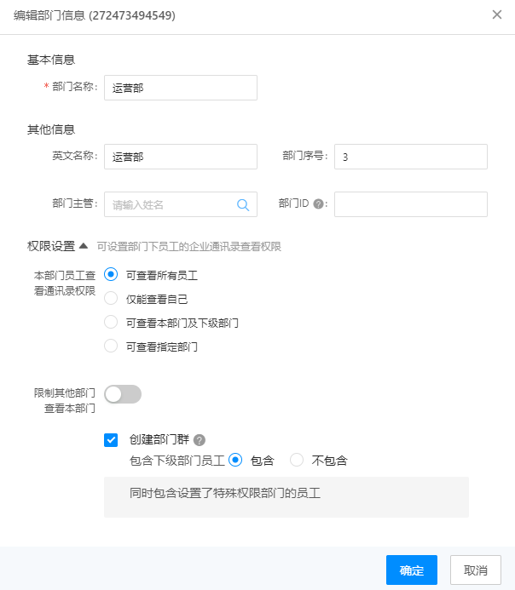

如后续有新员工加入该部门，则该员工会自动加入部门群组。